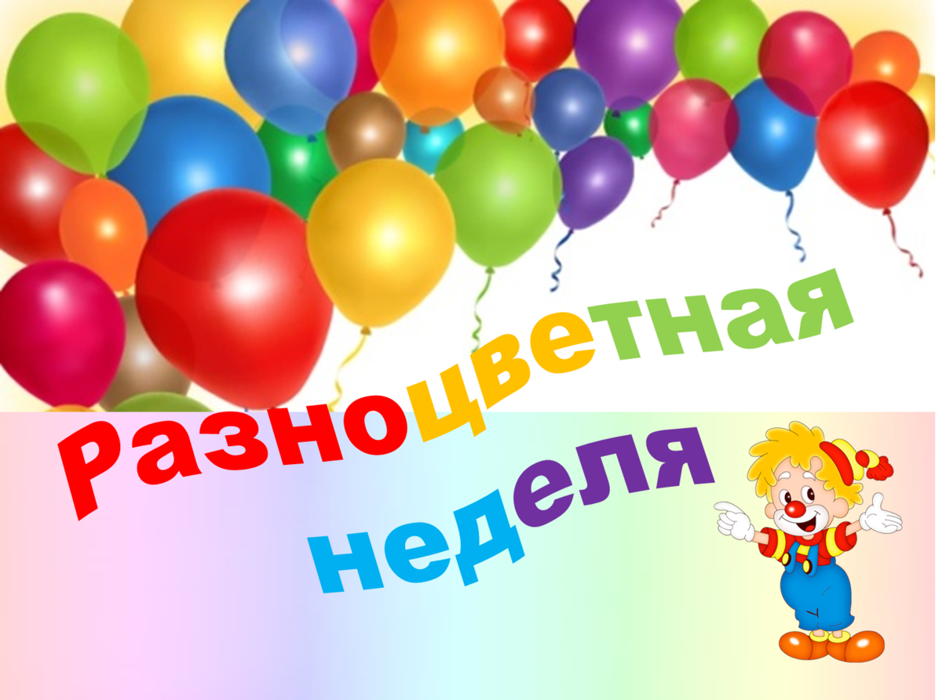

Группа № 6 "Мультяшки"

***Понедельник (красный день) – день безопасности!***

***Красный цвет***

***В понедельник, спору нет,***

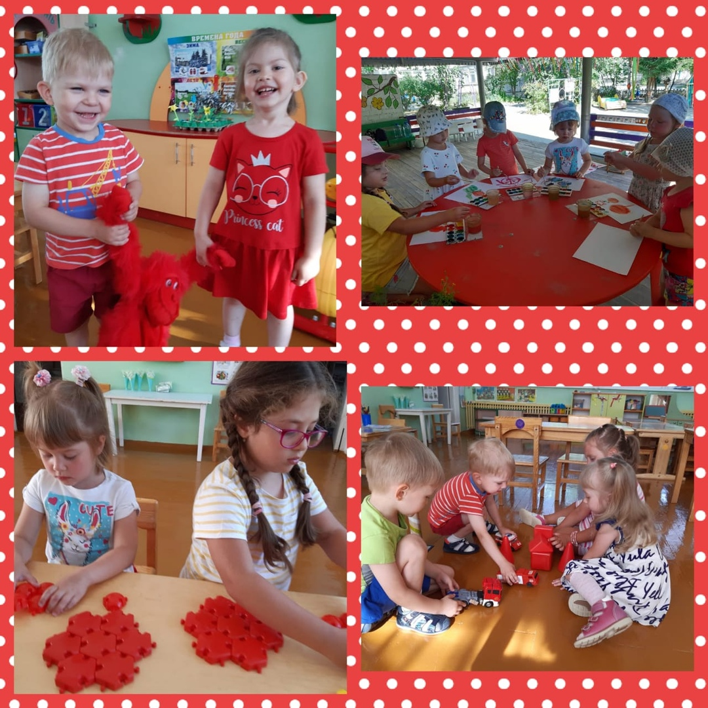***Самый лучший – красный цвет!***

***Вторник (оранжевый, жёлтый)***

***–день солнца!***

***Цвет оранжевый без сомненья,***

***Нам поднимет настроенье.***

***Желтый самый главный цвет,***

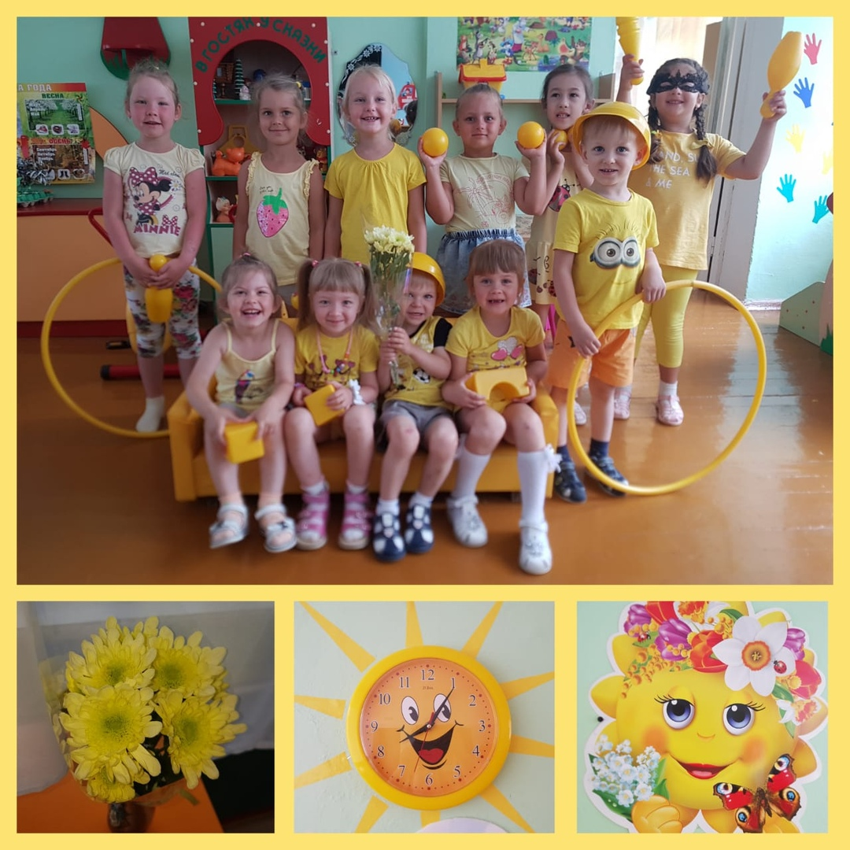***Потому что это солнышка свет.***

***Среда (зелёный)- день природы!***

***Цвет зелёный у листочка,***

***Подо мхом зелёным кочка,***

***И зелёные иголки***

***Целый год растут на ёлке.***

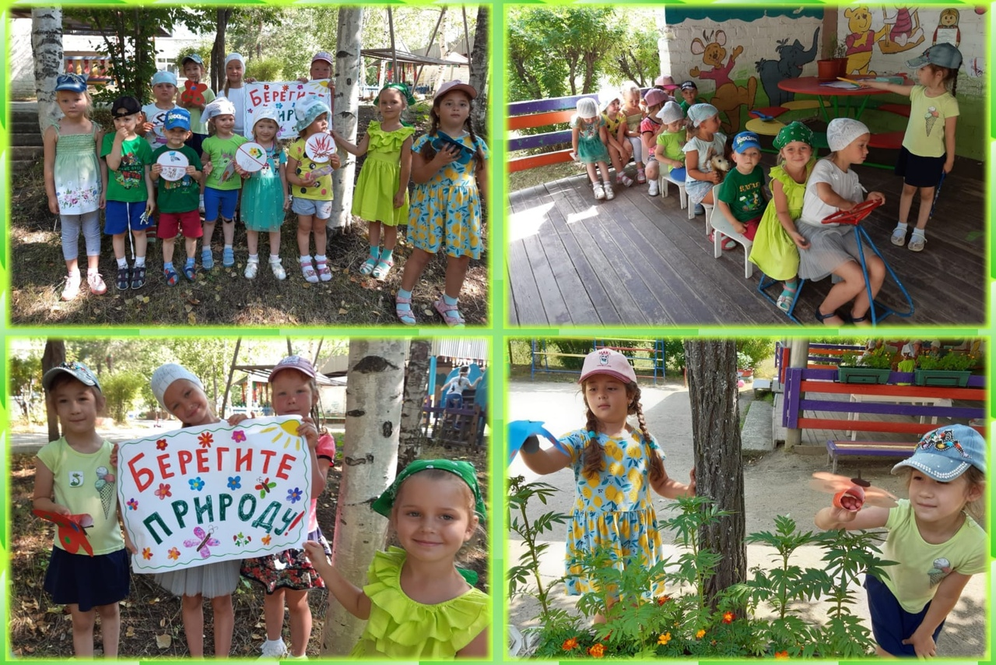***Четверг (голубой, синий, фиолетовый) - день воды, неба.***

***А небесную лазурь,***

***Море после хмурых бурь***

***Голубой подарит цвет.***

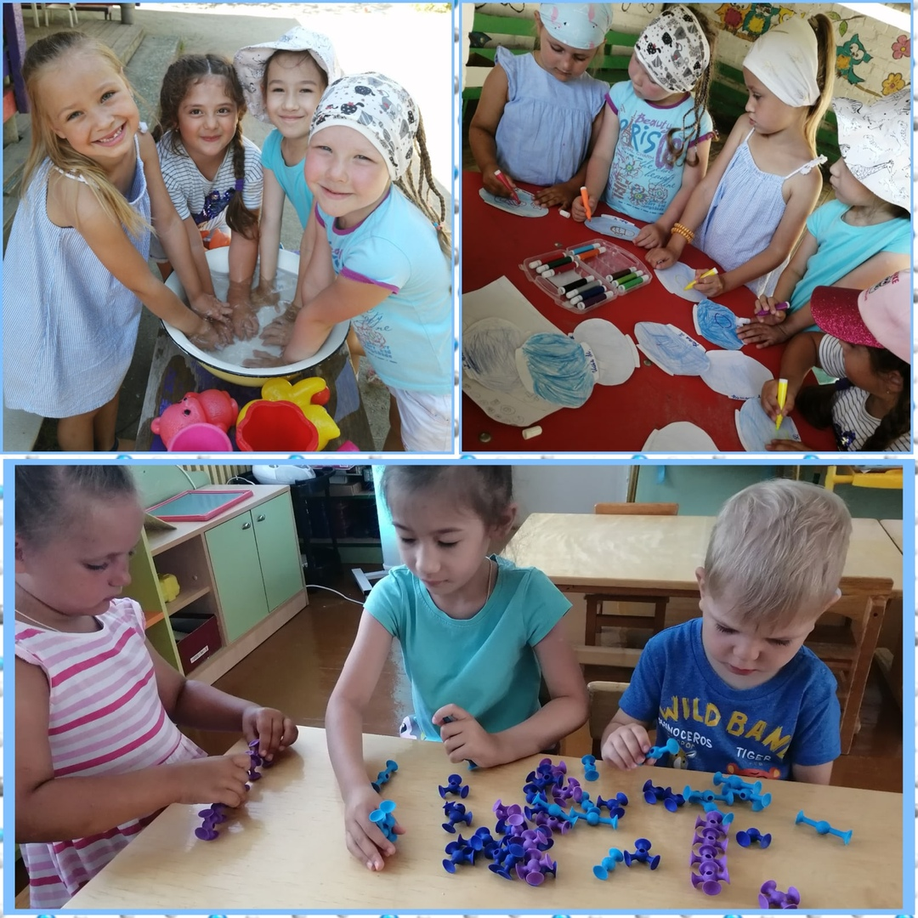***Бесподобен с ним рассвет.***

***Пятница – разноцветный день***

***(день фантазии)***

***Я подарок разноцветный***

***Подарить решила маме.***

***Я старалась, рисовала***

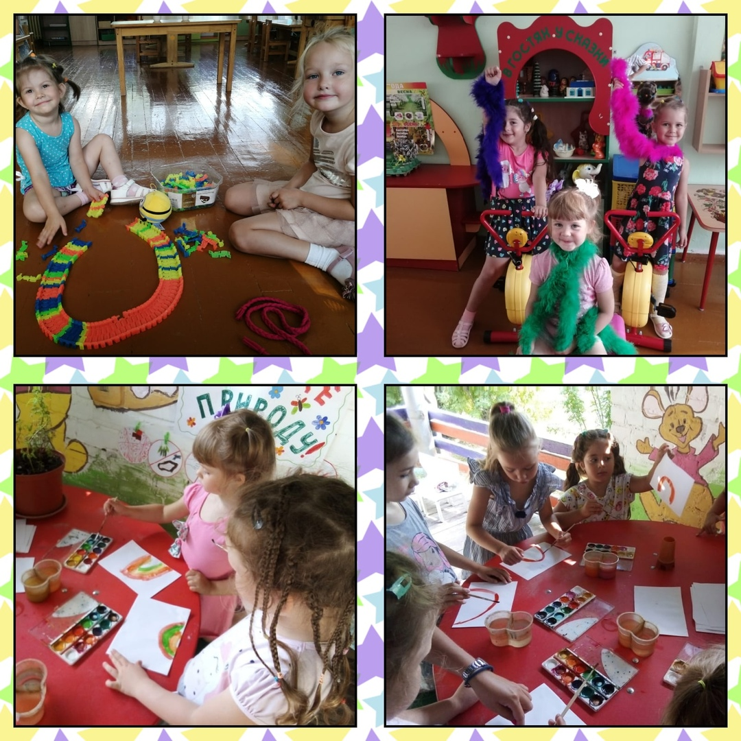***Четырьмя карандашами.***